2. GRAND PRIX POLSKI SENIOREK I SENIORÓW
W TENISIE STOŁOWYM
ZAWIERCIE, 14-16.12.2018
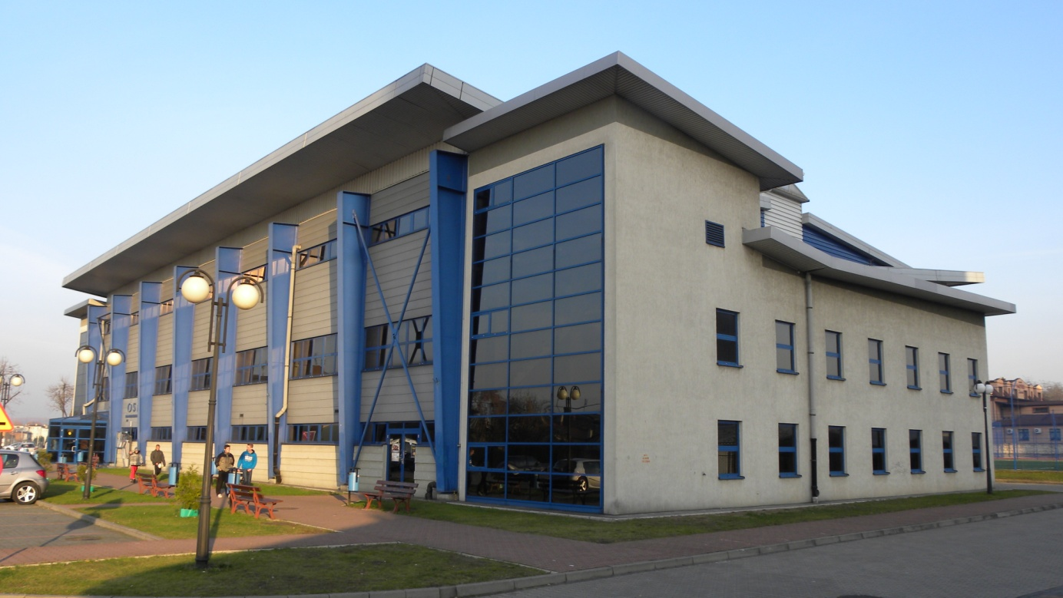
1. Organizatorzy
- Polski Związek Tenisa Stołowego
- Urząd Miejski w Zawierciu
- Ośrodek Sportu i Rekreacji w Zawierciu
- Śląski Związek Tenisa Stołowego
- KS Viret CMC Zawiercie

2. Cel:
Wyłonienie najlepszych seniorek i seniorów w 2. Grand Prix Polski.

3. Miejsce rozgrywek
Hala sportowo-widowiskowa OSiR w Zawierciu, ul. Blanowska 40.
Stoły Andro (zielone) - 12 stołów, piłeczki Tibhar 40+ *** SynTT NG (białe).

4. System rozgrywek
Zgodnie z Regulaminem Rozgrywek PZTS na sezon 2018/2019.

5. Ramowy program zawodów
Szczegółowy program zawodów zostanie opublikowany na stronie internetowej PZTS.

6. Zgłoszenie udziału w zawodach
Każda zawodniczka i zawodnik muszą posiadać aktualną licencję okresową zawodnika na sezon 2018/2019.
Zgłoszenia wyłącznie za pomocą karty zgłoszeniowej, którą należy przesłać w nieprzekraczalnym terminie 11 grudnia 2018 godz. 18:00 na adres wr@pzts.pl. Uzupełnianie wolnych miejsc następuje z list zawodniczek i zawodników zgłoszonych do turnieju eliminacyjnego.
Wpłata wpisowego przelewem w terminie jw. na konto Śląskiego Związku Tenisa Stołowego – numer 28 1560 1108 0000 9060 0004 5275.
Kwota wpisowego od uczestnika: 70 zł – młodzieżowcy i młodsi, 100 zł - pozostali. W przypadku gry w turnieju eliminacyjnym, bez udziału w eliminacjach wojewódzkich, dodatkowa opłata, płatna do związku wojewódzkiego: 200 zł.
Dane do faktury za wpisowe proszę przesłać na adres biuro@slzts.pl.

7. Zakwaterowanie i wyżywienie
Organizator proponuje miejsca noclegowe ze śniadaniem oraz wyżywienie:
Hotel Zawiercie, ul. Wierzbowa 6
Dział rezerwacji grupowych Pan Tomasz Świderski
tel. 515 223 233, e-mail marketing@hotelzawiercie.pl, przy hali OSiR
http://www.hotelzawiercie.pl
Hotel OSiR, ul. Moniuszki 10
tel. (32) 672 23 32, e-mail: biuro@noclegi-osir.pl, około 700 m od miejsca rozgrywek
https://www.noclegi-osir.pl
Hotel Cezar, Paderewskiego 69B
tel. (32) 674 10 74, e-mail:recepcja.cezar@gmail.com, około 4 km od miejsca rozgrywek
http://hotel-cezar.pl

8. Biuro zawodów
W dniach 14-16 grudnia 2018 roku – hala OSiR przy ul. Blanowska 40 w Zawierciu.
Dodatkowych informacji o turnieju udziela Tadeusz Piotrowski - tel. 608 626 130.

9. Nagrody:
Nagrody finansowe i puchary za miejsca 1-4.

10. Zasady finansowania:
Koszty organizacyjne pokrywają organizatorzy. Koszty uczestnictwa pokrywają uczestnicy, płatne gotówką w miejscach zakwaterowania.

Tadeusz Piotrowski

